Мердігерлер қосалқы мердігерлерді жалдайды – AMANAT мәжілісмендері құрылыс саласындағы проблемалық мәселелерді көтеруде

11.07.2023

Мәжіліс депутаттары – «AMANAT» партиясы фракциясының мүшелері Жарқынбек Амантайұлы және Нұржан Әшімбетов Павлодар облысындағы Ақсу қаласы мен Пограничник ауылында болды.
Халық қалаулылары әлеуметтік нысандардың құрылыс барысымен танысты. Өз кезегінде, Пограничник ауылының тұрғындары жұмыс істемейтін су құбырына шағымданады.

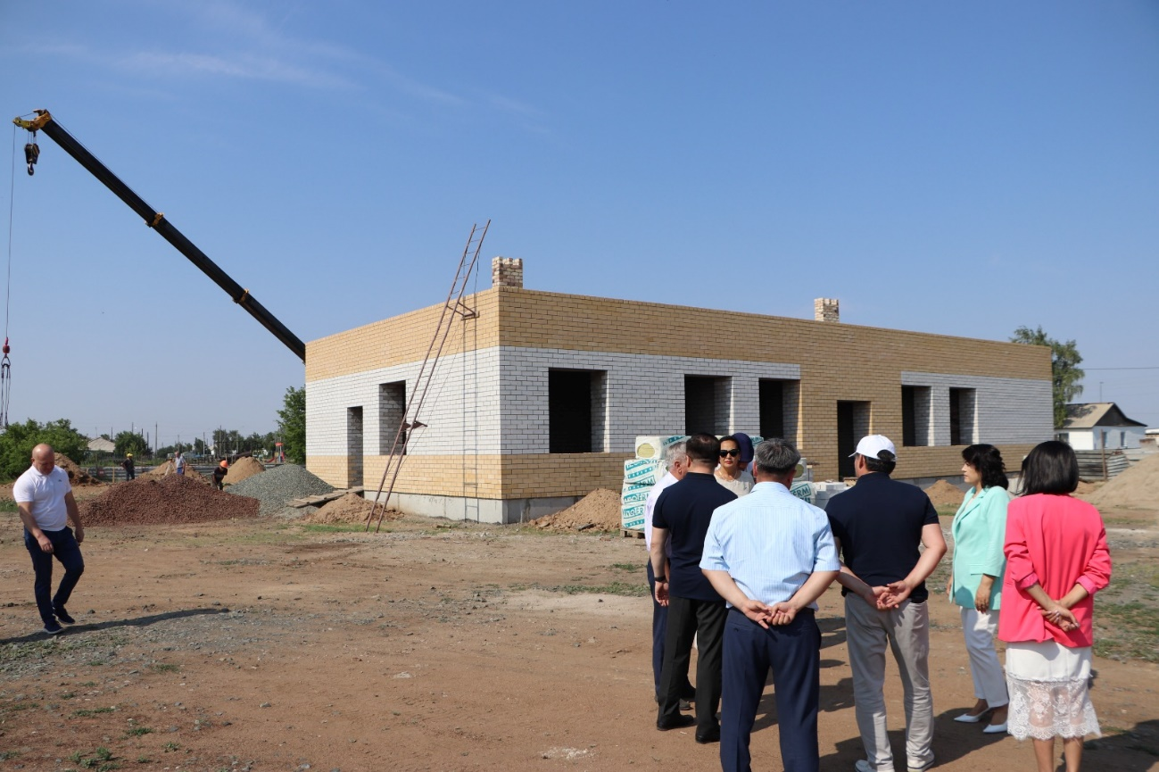

«Ауылға құбыр тартылғанымен, ауыз суды көрші ауылдан алуға мәжбүрміз. Онда су тазартатын кешенді блок-модуль бар. Ауылымызға жаңа ұңғыма қазу үшін қаражат бөлінді деп естідік. Енді жылдамдатып жұмыс жүргізілсе дейміз», – деді Александр Михайлов есімді ауыл тұрғыны.
Мәжілісмендер фельдшерлік-амбулаториялық пункт және дене шынықтыру-сауықтыру кешені ретінде салынып жатқан ғимараттың құрылыс жұмысына зер салды. Екі нысанның да құрылыс жұмысы кестеден айтарлықттай артта қалып келеді. Депутаттар ауыл тұрғындарына арналған шағын амбулаторияның тым қымбат бағаға салынып жатқанын байқап, тиісті тексеріс жүргізу үшін құзырлы органдарды тартуға уәде берді. Бүгінде бұл нысан құны 149 млн теңгені құрап отыр.
«Фельдшерлік-амбулаториялық пункт аумағын қоршап, абаттандыру қажет. Бұл жұмыс әзірге жоспарда жоқ. Ел аумағында осыған ұқсас пункттер өте көп. Алайда олардың құны әлдеқайда арзан. Осы кезеңде жобаны қайта қарау керек», – деді депутат Жарқынбек Амантайұлы.

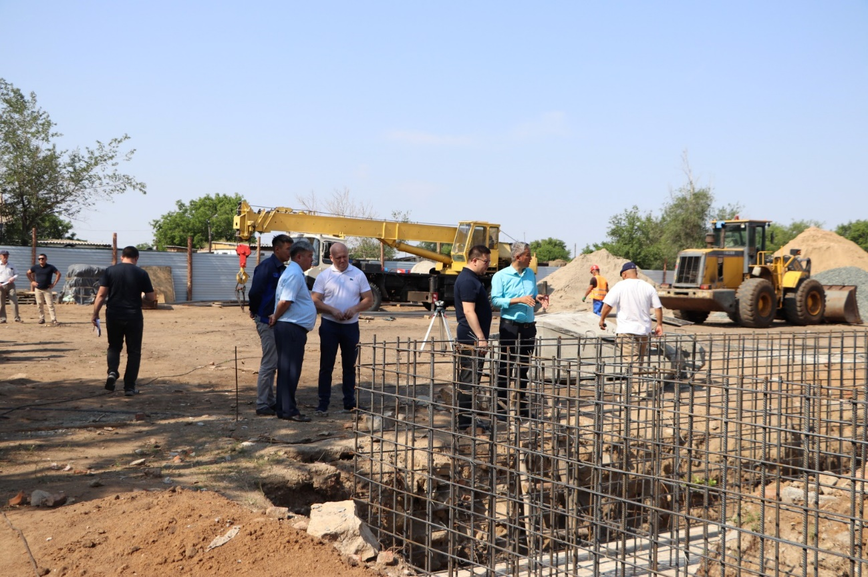

Депутат Нұржан Әшімбетов дене шынықтыру-сауықтыру кешенін салу кезіндегі делдалдардың түсініксіз тізбегіне назар аударды.
«Құрылыс жұмысы бір ай бұрын басталды. Осы уақыта аралығында нысанның тек іргетасы ғана қаланды. Мердігер – «ГрадСтрой» фирмасы. Бұл компания бұған дейін облыс аумағында әлеуметтік нысандарды салу және жөндеу бойынша бірқатар конкурсты ұтып келді. Ал жергілікті мемлекеттік органдар болса, осы фирмамен былтырдан бері соттасып жатыр. Мердігер ұйымды құрылыс аумағынан таба алмадық. Барлық жұмысты қосалқы мердігерлерге беріп қойыпты», – деді ол.
Мәжілісмендер ауыл ішіндегі жолдардың сапасыз екеніне де назар аударды. Жолдың басым бөлігі – қиыршық тас. Алайда сапалы жол салуға қажет қаражат әлдеқашан бөлініп қойды. Әкімдік осы айда ауылдың барлық көшесіне асфальт төсеу жұмысы басталатынын айтып, сендірді.
Ауыл тұрғындарының өтініші бойынша депутаттар жергілікті мектепке барды. Білім ошағы небары 2007 жылы салынғанына қарамастан, фойедегі және асханадағы еден ойылып үлгеріпті.
«ХХІ ғасырда балаларымыз қандай жағдайда білім алып жатқанын қараңыздар. Барлық кафельдің шытынап кеткені былай тұрсын, ойылған еденнің кесірінен кәріз де сыр бере бастады. Жазғы демалыстың болғаны да жақсы екен. Әйтпегенде, мектепте не су жоқ, не дәретхана жұмыс істемейді. Жөндеу жұмысына қажет қаражат та бөлінбеді. Ал 1 қыркүйекте жаңа оқу жылы басталады», – деді Ләззат Кубашева есімді зейнеткер.
Халық қалаулылары барлық мәселе бақылауға алынып, жергілікті және орталық мемлекеттік органдарға жеткізілетін айтты.

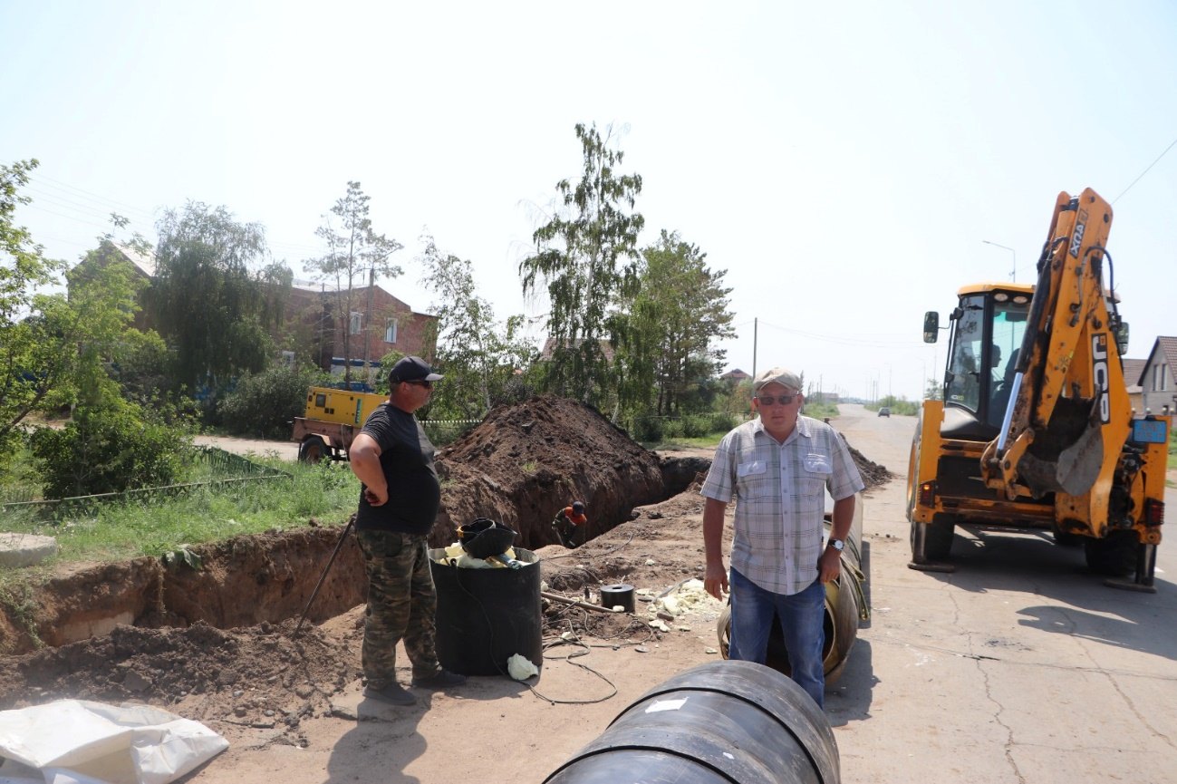

Ал Ақсу қаласындағы магистральдық және жылу тарату желілерін жаңғырту жұмысы мәжілісмендердің наразылығын тудырған жоқ. Себебі барлық жұмыс кестеге сәйкес жүргізілуде.
Нысандарға мониторинг жүргізу барысында депутаттар құрылыс жұмысы жүріп жатқан Мұз сарайына барды. Алайда нысанның тек іргетасы ғана қаланыпты. Одан өзге жұмыс істелген жоқ. Нұржан Әшімбетов бұл нысанның құрылыс жұмысы 2021 жылы Жұмыспен қамтудың жол картасы аясында қолға алынғанын атап өтті.
«Қаражат бөлініп, Мұз аренасын салатын мердігер айқындалды. Алайда жергілікті органдар бұл ғимаратты аса маңызды құрылыс санаған жоқ. Сөйтіп, құрылыс жұмысы тоқтап қалды. Бұл нысанды өзімнің жеке бақылауыма аламын», – деді депутат.
Сапар соңында мәжілісмендер «AMANAT» партиясының қалалық филиалында азаматтарды қабылдады.

